PHYSIQUE-CHIMIE
Principe et applications de la conductimétrie
Un conductimètre permet de mesurer la résistance entre deux électrodes métalliques immergées dans la solution étudiée. Les conductimètres doivent être alimentés en courant variable de valeur moyenne rigoureusement nulle afin d'éviter le phénomène de polarisation des électrodes. En effet, la conduction ionique s'accompagne de phénomènes électrostatiques parasites localisés au voisinage des électrodes. Ces phénomènes électrostatiques font l'objet de la partie Physique de ce problème. La partie Chimie est centrée sur plusieurs applications chimiques de la conductimétrie.
Partie I - Déplacement d'un ion en solution sous l'action d'un champ électrique statique
I.A - Mise en mouvement d'un ion
Considérons un ion de charge $q_{k}$ et de masse $m_{k}$ initialement au repos.
Lorsqu'on applique un champ électrique stationnaire $\vec{E}$ à la solution, cet ion est $\overset{\text{ soumis en plus de la force électrique à une force de freinage opposée à la vitesse } }{→}\vec{v_{k}}$. Dans le cadre du modèle de Stokes, cette force s'écrit $\vec{F}=−6πηr_{Hk}\vec{v_{k}}$ où $r_{Hk}$ est le rayon hydrodynamique de l'ion numéro $k$ et $η$ la viscosité de l'eau.
I.A.1) En admettant que le champ électrique $\vec{E}=E\vec{e_{x}}$ est uniforme, établir l'expression de $\vec{v_{k}}(t)$. On fera apparaître un temps de relaxation $τ_{k}$ dans l'équation différentielle obtenue.
I.A.2) On définit la mobilité $u_{k}$ de l'ion numéro $k$ par la norme de la vitesse limite atteinte par cet ion dans un champ électrique de norme unité $E=1 V⋅{ m}^{−1}$. Quelle relation lie $u_{k}$ et $r_{Hk}$ dans ce modèle hydrodynamique? Donner la relation entre le temps de relaxation $τ_{k}$ et la mobilité $u_{k}$.
I.A.3) Calculer numériquement $τ_{Na}$ sachant que la mobilité de l'ion ${Na}^{+}$ vaut $5,19⋅{10}^{−8}{ m}^{2}⋅{ s}^{−1}⋅{ V}^{−1}$. On donne $M_{Na}=23 g⋅{ mol}^{−1}$, la constante d'Avogadro $N_{\text{Avog }}=6,02⋅{10}^{23}{ mol}^{−1}$ et la charge élémentaire $q=1,6⋅{10}^{−19}C$.
Filière MP
I.A.4) Donner un ordre de grandeur de la distance parcourue par l'ion avant d'atteindre sa vitesse limite dans un champ électrique de $1 V⋅{ m}^{−1}$.
À titre indicatif, la valeur très faible des temps de relaxation montre qu'il faut abandonner une description individuelle d'un ion donné au profit d'une description statistique d'une population d'ions.
I.B - Confrontation à l'expérience pour des ions métalliques
Le tableau ci-dessous indique les valeurs des mobilités pour plusieurs ions métalliques ainsi qu'une liste dans le désordre des valeurs numériques des rayons ioniques possibles.
ions | mobilité en  $$m^{2}⋅{ s}^{−1}⋅{ V}^{−1}$$ à $${25}^{∘}C$$
$$Li^{+}$$ | $$4,01⋅{10}^{−8}$$
$$Na^{+}$$ | $$5,19⋅{10}^{−8}$$
$$K^{+}$$ | $$7,62⋅{10}^{−8}$$
$$Rb^{+}$$ | $$7,92⋅{10}^{−8}$$
$$Cs^{+}$$ | $$8,00⋅{10}^{−8}$$

rayons ioniques $$r_{Ik}$$ en
$$pm\left({10}^{−12} m\right)$$ dans le désordre
149
167
102
59
138

I.B.1) Donner la structure électronique des ions ${Li}^{+},{Na}^{+}$et $K^{+}$sachant que $Z_{Li}=3,Z_{Na}=11,Z_{K}=19$. Indiquer la position des éléments chimiques correspondants dans la classification périodique de Mendeleïev. Donner le nom de la famille des métaux $Li,Na,K,Rb$ et $Cs$. Que peut-on dire des rayons ioniques respectifs?
I.B.2) Associer à chaque ion du tableau la valeur correspondante du rayon ionique. Justifier.
I.B.3) Montrer que le rayon hydrodynamique $r_{Hk}$ de l'ion $k$ ne peut être proportionnel à son rayon ionique $r_{Ik}$.
I.B.4) L'interaction ion-molécule d'eau via le champ électrique créé par l'ion est à l'origine de ce désaccord. La molécule $H_{2}O$ présente un moment dipolaire électrique permanent $\vec{p}$, représenté par une flèche placée dans un cer-
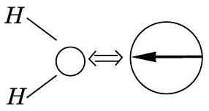
cle symbolisant l'encombrement de la molécule d'eau.
a) Faire un schéma explicitant la position et l'orientation des moments dipolaires des molécules d'eau au voisinage d'un ion positif.
b) On suppose que la répartition des charges au sein d'un des ions positifs est de symétrie sphérique. Justifier sans calcul que le champ électrique à la surface de l'ion $K^{+}$est notablement inférieur à celui de l'ion ${Li}^{+}$.
c) Conclure quant à la comparaison rayon hydrodynamique / rayon ionique.
I.C - Conductance d'une solution ionique
Une diminution de la concentration ionique entraîne une augmentation de la distance moyenne inter-ionique, ce qui rend l'interaction électrostatique entre ions négligeable devant l'action du champ électrique appliqué. Pour des concentrations suffisamment faibles, la mobilité de l'ion numéro $k$ est donc pratiquement égale à la valeur limite à dilution infinie notée $u_{k}^{0}$. Montrer que la conductivité $γ$ d'une solution contenant plusieurs types d'ions de charge
$$q_{k}=z_{k}q\left(q=1,6⋅{10}^{−19}C\right)$$
et de concentration $c_{k}$ peut se mettre sous la forme $γ=\sum_{k}{ }\left|z_{k}\right|c_{k}λ_{k}^{0}$ où $λ_{k}^{0}$ représente la conductivité molaire limite de l'ion $k$.
Partie II - Résistance d'une cellule de mesure
D'une manière générale, la cellule de mesure étant immergée dans une solution, il faut modifier les équations de Maxwell compte tenu de la valeur élevée du moment dipolaire électrique de la molécule d'eau. On admettra donc pour l'ensemble du problème qu'il suffit de remplacer la permittivité du vide $ε_{0}=8,84⋅{10}^{−12}$ USI par le produit $ε_{0}ε_{r}$ où $ε_{r}=83$ (sans dimension) désigne la permittivité relative de l'eau.
Deux électrodes métalliques, portées au potentiel $+U_{0}/2$ pour l'une et $−U_{0}/2$ pour l'autre, sont immergées dans une solution de chlorure de potassium à la concentration $1,00⋅{10}^{−2} mol⋅{ L}^{−1}$. On suppose, à ce stade, que la solution en régime stationnaire est électriquement neutre en tout point de la solution et on négligera les ions autres que $K^{+}$et ${Cl}^{−}$.
II.A - Calculer numériquement la conductivité $γ$ de la solution en prenant garde à la cohérence des unités :
$$λ^{0}\left(K^{+}\right)=7,35⋅{10}^{−3}Ω^{−1}⋅{ m}^{2}⋅{ mol}^{−1},λ^{0}\left(Cl^{−}\right)=7,63⋅{10}^{−3}Ω^{−1}⋅{ m}^{2}⋅{ mol}^{−1}$$
II.B - Donner l'équation aux dérivées partielles vérifiée par le potentiel électrique $V$ dans la solution.
II.C - Que peut-on dire des lignes de courant électrique au sein du liquide ?
II.D - Cellule à électrodes planes parallèles.
On considère un premier type de cellule constituée d'un corps en verre ou en matière plastique supportant deux plaques de platine platiné (c'est-à-dire recouvert de platine finement divisé) parallèles, de surface $S$, placées en $x=±a/2$.
On négligera les effets de bords en supposant que $V$ ne dépend que de $x$.
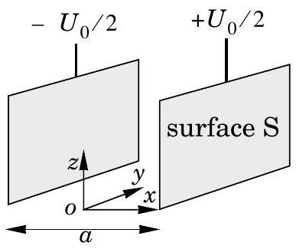
II.D.1) Établir l'expression de $V(x)$. Calculer le champ électrique pour $−a/2<x<+a/2$.
II.D.2) En déduire l'intensité du courant traversant l'espace situé entre les deux plaques.
II.D.3) Exprimer la résistance de la cellule notée $R_{\text{cell }}$.
II.D.4) Application numérique : $a=10 mm,S=1{ cm}^{2}$.
Partie III - Réponse d'une cellule à un échelon de tension : modèle de Helmholtz
Une cellule conductrimétrique biplane (voir figure) est soumise à un échelon de tension tel que la différence de potentiel entre les électrodes soit nulle pour $t<0$ et égale à $U_{0}$ pour $t>0$. Après un bref passage de courant, la cellule devient isolante suite à une accumulation d'ions au voisinage des électrodes. Le modèle de double couche de Helmholtz permet d'estimer le temps caractéristique $τ$ de la cellule. Le champ électrique intense qui règne au voisinage immédiat des surfaces métalliques oriente les moments dipolaires électriques des molécules d'eau. Il en résulte une couche moléculaire d'épaisseur $e≈{10}^{−9} m$, qui empêche ensuite les ions eux mêmes solvatés d'atteindre la surface chargée de l'électrode.
Dans ce contexte on suppose que les ions mis en mouvement par le champ électrique régnant en solution durant le régime transitoire s'accumulent sur deux plans, dénommés plans de Helmholtz PHE, placés en $x=(a/2)−e$ et $x=−(a/2)+e$.
La figure ci-contre donne les variations du potentiel $V(x)$ au sein de la cellule à un instant donné $t>0$.
III.A - On adopte le modèle suivant pour rendre compte des faits expérimentaux : on assimile les plans de Helmholtz (PHE) à des surfaces chargées portant une densité superficielle de charges $±σ_{1}\left(σ_{1}>0\right)$ selon les
Molécules d'eau
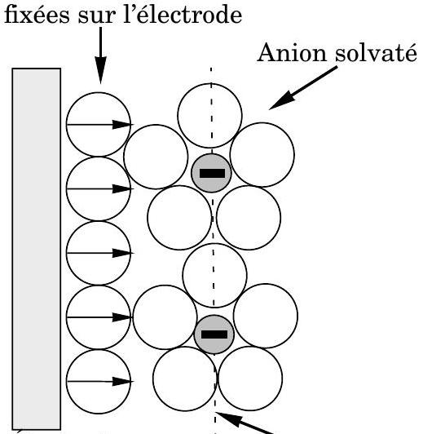
Electrode Plan'de Helmholtz PHE métallique
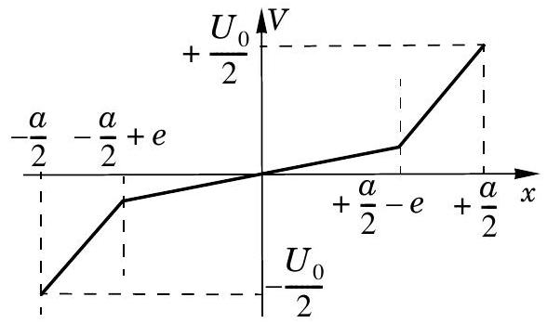

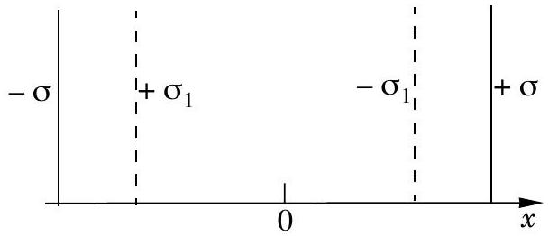
schémas ci-contre. On note $σ$ la densité superficielle de charge portée par l'électrode dont le potentiel est égal à $+U_{0}/2$. En dehors des PHE, la solution est supposée localement neutre et on néglige les effets de bord. Commenter la
courbe des variations du potentiel $V(x)$ dans la cellule. Représenter sur un schéma quelques lignes du champ électrique $\vec{E}$.
III.B - Énoncer les relations liant les champs électriques, au voisinage d'une surface portant la densité surfacique de charge $σ$, de part et d'autre de celle-ci.
III.C - Exprimer le champ électrique dans chacun des trois domaines constituant la cellule en fonction des densités de charge $σ$ et $σ_{1}$ ainsi que de $ε_{0}$ et $ε_{r}$.
III.D - Sachant que l'électrode située en $x=+a/2$ est portée au potentiel constant $+U_{0}/2$ pour $t>0$, établir la relation liant les densités surfaciques $σ(t)$ et $σ_{1}(t)$.
III.E - À cause de l'accumulation des ions au voisinage des électrodes, on suppose isolante la couche située entre une électrode et son PHE. En revanche, le reste de la solution $−(a/2)+e≤x≤(a/2)−e$ est supposé conducteur de conductivité $γ$. En effectuant un bilan de charges sur le plan PHE en $x=(a/2)−e$ entre deux instants $t$ et $t+dt$ très proches, établir l'équation différentielle vérifiée par $σ_{1}(t)$. Mettre en évidence le temps caractéristique $τ$.
III.F - Le modèle électrocinétique d'une cellule conductimétrique associe la résistance $R_{\text{cell }}$ définie en II.D. 3 et deux condensateurs de double couche, chacun ayant une capacité égale à $C_{dc}$. En exploitant l'expression de $τ$, donner l'expression de $C_{dc}$ en fonction de $ε_{0},ε_{r},S$ et $e$. Ce résultat était-il prévisible?
III.G - Calculer numériquement $C_{dc}$. Commenter ce résultat numérique en le comparant aux capacités des condensateurs que vous avez eu l'occasion d'utiliser en Travaux Pratiques. On prendra $S=1{ cm}^{2}$.
Partie IV - Accumulation des charges au voisinage d'une électrode
IV.A - Modèle de Gouy et Chapman
Contrairement à ce que montre l'expérience, le modèle de Helmholtz ne prévoit ni l'influence de la concentration en ions ni celle du potentiel de l'électrode sur la capacité de double couche. Gouy et Chapman ont élaboré en 1910 un modèle plus performant qui intègre l'agitation thermique de la solution et les phénomènes électriques. L'électroneutralité de la solution n'est plus vérifiée au voisinage d'une électrode.
Les concentrations en ions dépendent du potentiel $V(x)$ suivant la statistique de Maxwell Boltzmann :
$$c_{+}=c_{0}exp⁡\left(−\frac{qV}{k_{B}T}\right)\text{ pour les cations et }c_{−}=c_{0}exp⁡\left(+\frac{qV}{k_{B}T}\right)\text{ pour les anions. }$$
On considère une électrode plane portée au potentiel $U_{0}/2$ par rapport à la solution, située dans le plan $x=+a/2$. Loin de l'électrode le potentiel est supposé être nul. On étudie une solution de chlorure de potassium de concentration $c_{0}$ en se limitant au seul cation $K^{+}$et au seul anion ${Cl}^{−}$.
On se place en régime stationnaire dans la suite de la partie Physique de ce problème.
IV.A.1) Donner l'expression de la densité volumique de charges en fonction de $V$.
IV.A.2) Quelle est l'équation différentielle vérifiée par $V(x)$ ?
IV.A.3) En déduire par intégration que
$$\frac{1}{2}{\left[\frac{dV}{dx}\right]}^{2}=\frac{2c_{0}k_{B}T}{ε_{0}ε_{r}}\left[ch\left(\frac{qV}{k_{B}T}\right)−1\right],\text{ avec }chx=\frac{e^{x}+e^{−x}}{2}.$$
IV.A.4) Calculer l'intensité du champ électrique sur la surface métallique $x=a/2$ portée au potentiel $U_{0}/2$.
Application numérique :
$k_{B}=1,38⋅{10}^{−23} J⋅{ K}^{−1},U_{0}/2=0,25 V,c_{0}=1,00⋅{10}^{−2} mol.L^{−1},T=300 K$.
Comparer au champ électrique exercé par le proton sur l'électron dans l'atome d'hydrogène dont le rayon atomique vaut $0,53⋅{10}^{−10} m$.
IV.A.5) Calculer la charge totale $q_{\text{sol }}$ accumulée dans la solution d'un côté de l'électrode de surface $S$.
IV.A.6) Quelle est la charge $q_{\text{elec }}$ portée par l'électrode métallique?
IV.A.7) Exprimer la capacité dynamique de l'interface électrode solution
$$C_{dyn}=\frac{dq_{\text{elec }}}{dU_{0}}\text{ dans le cadre du modèle de Gouy et Chapman. }$$
IV.B - Confrontation à l'expérience : modèle de Stern
Des mesures portant sur l'interface Mercure-Fluorure de sodium permettent d'accéder, par extrapolation, aux valeurs correspondantes au potentiel $U_{0}=0 V$.
Des données, ramenées à une surface unité de $1{ m}^{2}$, sont consignées dans le tableau ci-dessous :
Concentration $c_{0}$ en $mol⋅L^{−1}$ | 0,001 | 0,01 | 0,1 | 1
$C_{dyn}={\left.\frac{dq_{sol}}{dU_{0}}\right|}_{U_{0}=0}$ en $F⋅m^{−2}$ | 0,0605 | 0,131 | 0,207 | 0,257

IV.B.1) Montrer que ces résultats expérimentaux s'accordent avec une relation du type
$$\frac{1}{C_{dyn}}=A+\frac{B}{\sqrt{c_{0}}}.$$
IV.B.2) Justifier cette loi expérimentale en associant, comme le fit le chimiste Stern, le modèle de Helmholtz à celui de Gouy et Chapman.
Partie V - Applications de la conductimétrie en chimie
V.A - Aspect énergétique de la dissolution d'une mole d'un cristal de chlorure de sodium
Lorsqu'un composé ionique est introduit dans de l'eau, il «s'hydrate». Les ions sont entourés de molécules d'eau formant, autour d'eux, une véritable cage. Cette hydratation s'accompagne généralement d'un échange énergétique appelé enthalpie standard d'hydratation $Δ_{hyd}H^{∘}$. La réaction chimique qui modélise la dissolution d'une mole de chlorure de sodium est la suivante :
$${NaCl}_{(\text{solide })}⇄\left({Na}_{(aq)}^{+}+{Cl}_{(aq)}^{−}\right) Δ_{\text{diss }}H^{∘}(298 K)$$
Pour le chlorure de sodium, l'enthalpie réticulaire vérifie :
$$\left|Δ_{\text{rét }}H^{∘}(298 K)\right|=783 kJ⋅{ mol}^{−1}.$$
Les enthalpies standard d'hydratation des ions chlorure et sodium valent respectivement:
$$Δ_{hyd}H^{∘}\left({Cl}^{−}\right)=−381 kJ⋅{ mol}^{−1},Δ_{hyd}H^{∘}\left(Na^{+}\right)=−409 kJ⋅{ mol}^{−1}\text{ à }298 K.$$
Calculer l'enthalpie standard de dissolution du chlorure de sodium à 298 K . Commenter le signe de cette enthalpie.
V.B - Dissociation d'une molécule d'eau
Comme la plupart des réactions chimiques s'opèrent dans l'eau, il est important d'étudier la stabilité de cette molécule. La réaction de décomposition d'une molécule d'eau s'écrit :
$$H_{2}O_{liq}⇄H_{2( g)}+\frac{1}{2}O_{2( g)}$$
Données :
- $S^{∘}(298 K)$ entropie molaire standard.
- $Δ_{f}H^{∘}(298 K)$ : enthalpie standard de formation à 298 K .
- $T$ : température en Kelvin.
composé | $$Δ_{f}H^{∘}(298 K)$$  $$kJ⋅{mol}^{−1}$$ | $$S^{∘}(298 K)$$  $$J⋅{mol}^{−1}⋅{ K}^{−1}$$
$$H_{2(gaz)}$$ |  | 130, 46
$$O_{2(gaz)}$$ |  | 204, 82
$$H_{2}O_{(\text{liquide })}$$ | - 285, 58 | 69, 87

V.B.1) À l'aide des données qui figurent dans le tableau calculer :
a) l'enthalpie standard de la réaction $Δ_{r}H^{∘}(298 K)$. La réaction est-elle endothermique ou exothermique?
b) l'entropie standard de la réaction $Δ_{r}S^{∘}(298 K)$. Commenter le signe du résultat obtenu.
c) l'enthalpie libre standard de la réaction $Δ_{r}G^{∘}(298 K)$. Que vaut l'affinité du système où l'eau liquide est en présence de dihydrogène gazeux $H_{2(g)}$ et de $O_{2(g)}$ tous deux à la pression partielle de 1 bar ? La molécule d'eau est-elle stable à la température envisagée ?
V.B.2) On réalise une pile à dihydrogène et à dioxygène. La force électromotrice de cette pile est notée $E^{∘}$.
a) Quelles sont les réactions susceptibles de se produire à chaque électrode? Quelle électrode représente l'anode, la cathode? Écrire la réaction chimique qui modélise la transformation qui se déroule quand la pile fonctionne. La dif-
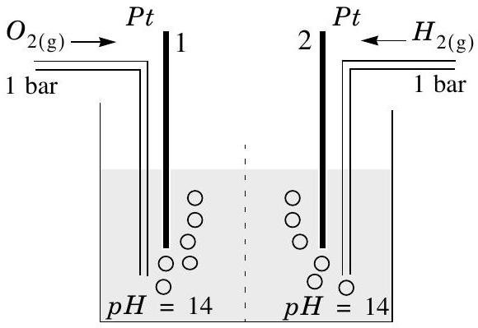
férence de potentiel $E^{∘}$ est positive, représenter cette différence de potentiel sur un schéma de la pile.
b) On admet que la relation qui lie l'enthalpie libre standard $Δ_{r}G^{∘}$ d'une réaction d'oxydoréduction à la force électromotrice $E^{∘}$ d'une pile est $Δ_{r}G^{∘}=−nFE^{∘}$ où $n$ est la quantité en moles d'électrons échangés au cours de la réaction et $F$ la constante de Faraday $F=9,65⋅{10}^{4}C⋅{mol}^{−1}$. Calculer $E^{∘}$ pour cette pile. Cette valeur correspond-elle au potentiel rédox normal d'un couple usuel ? Quel est ce couple ? Justifier le résultat.
V.C - Quelques applications en chimie des méthodes conductimétriques
V.C.1) Titrage d'un mélange d'un acide faible et d'un acide fort par de la soude.
L'effet de la dilution pourra être négligé dans les calculs.
a) À quelle(s) condition(s) sur les propriétés ioniques des produits et des réactifs peut-on suivre une réaction chimique par conductimétrie?
b) Un bécher contient 100 mL d'un mélange d'acide chlorhydrique et d'un acide faible $HA$. La burette contient une solution d'hydroxyde de sodium de concentration
$0,200 mol⋅{ L}^{−1}$. Le titrage a été suivi à la fois par conductimé-
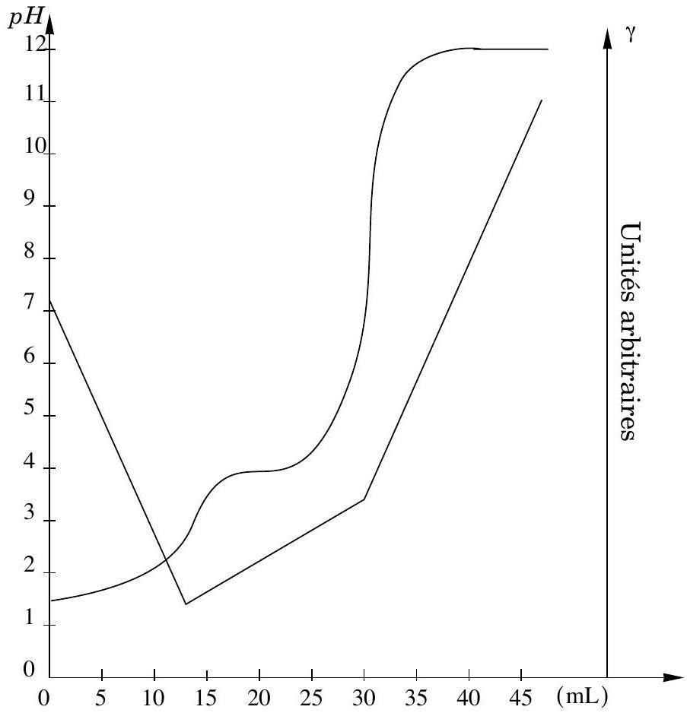
trie et par $pH$-métrie. Les courbes ci-dessus ont été obtenues.
i)Identifier, à partir de la courbe conductimétrique, trois zones distinctes lors du titrage de la solution. Justifier le signe des pentes des segments de droite.
À quoi correspondent les ruptures de pente ? En déduire les réactions qui ont lieu au cours du titrage et leur ordre d'apparition.
ii)Quelle est la méthode qui vous semble la plus précise pour déterminer les points d'équivalence? Lorsque $v=0,pH=1,60$. Quelle est la concentration de l'acide fort introduit dans le bécher?
iii)Quelle est la concentration de l'acide faible introduit dans le bécher? Quelle est la valeur du $pK_{a}$ de cet acide?
V.C.2) Étude de la cinétique d'une réaction
Les conductivités molaires limites (vues en I.C) pour quelques ions sont données dans le tableau suivant :
Type d'ion | $$H_{3}O^{+}$$ | $${OH}^{−}$$ | $${Na}^{+}$$ | $${CH}_{3}{COO}^{−}$$
Conductivité limite  $$\left(λ_{0}\right)$$ en $$S⋅m^{2}⋅{ mol}^{−1}$$ | $$3,5×{10}^{−2}$$ | $$2,0×{10}^{−2}$$ | $$5,0×{10}^{−3}$$ | $$4,1×{10}^{−3}$$

La solution étudiée contient cette fois un mélange équimolaire d'acétate (éthanoate) d'éthyle et de soude. Cette réaction est suivie au cours du temps par conductimétrie.
Ces composés réagissent selon la réaction
$${CH}_{3}{COOC}_{2}H_{5}+{OH}_{aq}^{−}⇄{CH}_{3}{COO}_{aq}^{−}+C_{2}H_{5}OH.$$
a) À partir des valeurs des conductivités données dans le tableau précédent, interpréter l'évolution de cette courbe.
b) Déterminer la conductivité $γ$ de la solution en fonction de sa conductivité initiale $γ_{0}$, de la conductivité finale $γ_{∞}$ (au bout d'un temps infini), de la concentration initiale $c_{i}$ et de la concentration $x$ à l'instant $t$
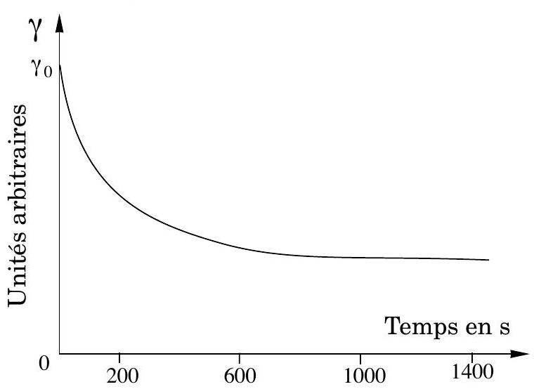
en ion éthanoate.
c) En admettant que l'ordre global de la réaction est de 2 , l'ordre partiel étant de 1 par rapport à chaque réactif, établir la loi reliant $x,t,c_{i}$ et la constante de vitesse de réaction $k_{c}$. Proposer une représentation graphique en fonction du temps qui permette de vérifier cette hypothèse.
V.D - Détermination du $pK_{e}$ de l'eau
V.D.1) Quelle est, à ${25}^{∘}C$, la conductivité théorique de l'eau pure?
V.D.2) À ${25}^{∘}C$, une série de mesures de conductivité d'eau distillée a conduit à la valeur moyenne suivante: $150μ S.m^{−1}$. Peut-on en déduire une valeur de pKe pour l'eau? Commenter.
V.D.3) Afin de mesurer différemment la valeur du $pK_{e}$ de l'eau on construit deux piles:
Pile 1: $Pt\left|H_{2(\text{ gaz })}\right|H_{3}O_{aq}^{+}+{Cl}_{aq}^{−}\left|{AgCl}_{(s)}\right|{Ag}_{(s)}$
La pression de dihydrogène est de 1 bar et la concentration de l'acide chlorhydrique vaut $c_{0}={10}^{−3} mol.L^{−1}$.
Pile 2 :
$${Ag}_{(s)}\left|{AgCl}_{(s)}\right|\left(K_{aq}^{+}+{OH}_{aq}^{−}\right)+\left(K_{aq}^{+}+{Cl}_{aq}^{−}\right)\left|H_{2(gaz)}\right|Pt$$
La pression de dihydrogène est de 1 bar et la concentration des espèces ioniques vaut $c_{0}={10}^{−3} mol.L^{−1}$.
On donne $E^{∘}\left(Ag^{+}/Ag\right)+0,059log⁡K_{s}\left(AgCl_{(s)}\right)=0,222 V$.
Le chlorure d'argent est très peu soluble dans la solution avec laquelle il est en contact.
a) Quand la pile 1 débite, quelles sont les réactions qui ont lieu aux électrodes de platine (Pt) et d'argent $\left(Ag_{(s)}\right)$ ?
b) Quelle est la force électromotrice (f.e.m.) $E_{1}$ de la pile 1 ? Quel est le pôle positif de cette pile?
c) Quand la pile 2 débite, quelles sont les réactions qui ont lieu aux électrodes de platine (Pt) et d'argent $\left(Ag_{(s)}\right)$ ?
d) Déterminer le potentiel de l'électrode $E_{2}$ de platine de la pile 2 en fonction de la concentration en ions hydroxyde et de la constante $K_{e}$. Déterminer le potentiel de l'électrode d'argent. Quel est le pôle positif de cette pile ? Quelle est l'expression de sa f.e.m. $E_{2}$ ?
e) Les piles sont reliées par leurs électrodes d'argent, la mesure de la force électromotrice de la pile double conduit à $0,472 V$ à ${25}^{∘}C$, quelle est la valeur du $pK_{e}$ de l'eau? Conclusion.

